الفصل الدراسيّ الثاني 2019 – 2018
ورقة عمل لمادة الدراسات الاجتماعية و التربية الوطنية
الصف الثاني / شعبة ( ) عنوان الدرس : المياه في بلادي
الاسم : .............................................................................................................. ثالثًا : أحافظ على مياه بلادي
_____________________________________________________________________________

-1 ما هي أسباب مشكلة نقص المياه ؟
- ........................................ ب- ........................................... ج-...............................................
- ما المقصود باستخدام الموارد المتاحة الاستخدام الأمثل ؟
..............................................................................................

-2 ما هي طرق المحافظة على موارد المياه في دولة الإمارات العربية المتحدة ؟
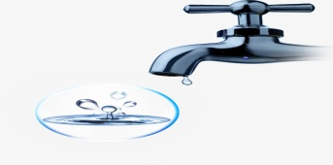

- ............................................................
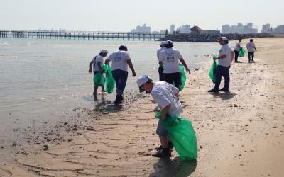
- ............................................................

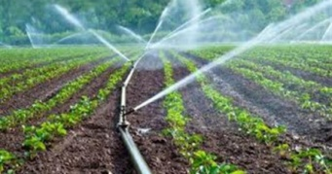
- ...........................................................

-3 أكمل الفراغ لتتعرف كيف تحافظ على موارد المياه :
- عدم إلقاء ....................... في موارد المياه.
- ................................... صنبور المياه عند الانتهاء من استخدامه

-4 ضع علامة ( ) أو ( ) أمام العبارات التالية :
- يساعد تبخر المياه في المحيط والبحر على تركز الملح فيه.
- 1% من المياه على سطح الأرض صالح للشرب.
- غسيل السيارة بالخرطوم من طرق ترشيد المياه.
- ترشيد المياه يفضل الري بالرش.
- لا أخبر والدي إذا شاهدت تسربا للماء في المنزل.
- أفضل وقت لري الحديقة الصباح الباكر أو المساء.

